СПЕЦИФИКАЦИЯ

№№ п/п | Наименование услуги | Ед измер  (по ОКЕИ) | Объем услуги | Цена единицы услуги  без НДС  (руб. коп.) | НДС |  | Цена единицы услуги с учетом НДС¹ (руб. коп.) | Сумма с учетом НДС¹ (руб. коп.)
 |  |  |  |  | %% | Сумма (руб. коп)
1 | Организация и проведение практических мероприятий профориентационного выбора | Чел. |  |  | 20%
Итого:

Итого: … рублей … копеек.

Задание на оказание услуг

г. Грозный «18» ноября 2024 года

Государственное бюджетное учреждение дополнительного образования «Республиканский детско-юношеский центр», именуемое в дальнейшем «Заказчик», в лице директора Мустафиновой Светланы Алиевной, действующего на основании Устава, с одной стороны, и Государственное бюджетное профессиональное образовательное учреждение «Ножай-Юртовский государственный техникум», именуемое в дальнейшем «Исполнитель», в лице директора Халаева Ислама Бай-Элиевича, действующего на основании Устава, с другой стороны, вместе именуемые «Стороны» и каждый в отдельности «Сторона», составили настоящее Задание на оказание услуг, которое является неотъемлемой частью Договора № 04 от 16.09.2024 г. (далее по тексту – «Договор»):

- В соответствии с настоящим Заданием на оказание услуг Стороны определили следующие наименование, объем и стоимость Услуг по Договору:
  - Предмет Договора: организация работы по реализации мероприятий профессионального выбора по ранней профессиональной ориентации учащихся 6 – 11-х классов общеобразовательных организаций в рамках проекта «Билет в будущее» на территории Чеченской Республики в 2024 году

  - Основные понятия:
*) региональный оператор выбирает понятийный аппарат, необходимый для данного договора, из Приложения № 2 Договора с ФГП.

  - Общая информация
    - Проведение мероприятий профессионального выбора по реализации проекта по ранней профессиональной ориентации учащихся 6-11х классов общеобразовательных организаций «Билет в будущее» на территории ГБПОУ «Ножай-Юртовский государственный техникум» в 2024 году (далее – мероприятие).
    - Место реализации проекта: ЧР, Ножай-Юртовский район, с.Ножай-Юрт, ул.А.А.Кадырова, 96.
    - Время проведения практических мероприятий до 18 ноября 2024 года.
Целевая аудитория – учащиеся 6 – 11-х классов общеобразовательных организаций
    - Исполнитель должен обеспечить наличие помещения, соответствующего требованиям организации занятий с детьми, а именно:
- площадь помещения не менее 4 кв. м на одного обучающегося;
- наличие доступа к помещениям в учреждениях среднего
профессионального образования, общеобразовательных организациях,
образовательных организациях высшего образования или организациях
дополнительного образования детей для проведения практических мероприятий;
- соответствие санитарно-эпидемиологическим требованиям к устройству, содержанию и обеспечению работы организации, осуществляющей образовательную деятельность;
    - Соответствие требованиям инфраструктурного листа по
соответствующим компетенциям (наличие необходимого оборудования, срок
эксплуатации оборудования является пригодным для использования);
    - Возможность приобрести расходные материалы, необходимые для
проведения мероприятий в соответствии с требованиями к профессиональным
практикумам (практическим мероприятиям);
    - Учитывать возможность участия в Проекте участников с ограниченными возможностями здоровья и инвалидностью (ОВЗ) и обеспечить безбарьерную архитектурную доступность и специальные условия к прохождению практических мероприятий Проекта в соответствии с паспортом доступности объекта или
документом его заменяющим.
*) при необходимости возможны добавления и корректировка пунктов.

  - Перечень услуг, требования к реализации услуги и отчетности
    - Исполнитель должен своевременно, надлежащим образом в полном объеме оказать Услуги в соответствии с Заданием на оказание услуг. Немедленно информировать Заказчика о ходе оказания Услуг, в соответствии с его запросами, а также об обстоятельствах, препятствующих надлежащему оказанию Услуг или существенно затрудняющих их оказание.
    - Исполнитель формирует плановый график проведения практических мероприятий.
    - Исполнитель обязан строго соблюдать фирменные стиль Проекта,
согласовывать все макеты сувенирной и полиграфической продукции с Заказчиком. Любое использование символики субъекта Российской Федерации
размещается на усмотрение и по согласованию с Заказчиком. Все информационные материалы, касаемые реализации проекта в 2024 году в СМИ, социальных сетях, региональных информационных порталов должны быть согласованы Заказчиком.
  - Описание практических мероприятий:
*) дается описание практических мероприятий с развернутым функционалом Площадки.
  - Спецификация
№ | Виды услуг/работ | Стоимость за ед.изм, руб. без НДС | Кол-во | Ед.изм.
1. | Организация и проведение практических мероприятий профориентационного выбора

  - Сроки оказания услуг:
С 15.10.2024 года до 16.11.2024 года.
    - Ориентировочное количество человек, привлекаемых Исполнителем 3 человека.
    - Фактическое количество человек, прошедших практические мероприятия указывается в Актах сдачи-приемки оказанных Услуг по каждому этапу. Стоимость оказанных Услуг по каждому этапу указывается в акте сдачи-приемки услуг исходя из количества человек, прошедших практические мероприятия и оказанных услуг, которые предполагают ежемесячную оплату.
  - Порядок оплаты: по окончанию всех профессиональных проб, предоставления отчетности по фактическому объему оказания образовательных услуг.
*) заполняется самостоятельно.

ФОРМА
Акт сдачи-приемки оказанных Услуг

г. Грозный «18» ноября 2024 года

Государственное бюджетное учреждение дополнительного образования «Республиканский детско-юношеский центр», именуемое в дальнейшем «Заказчик», в лице директора Мустафиновой Светланы Алиевной, действующего на основании Устава, с одной стороны, и Государственное бюджетное профессиональное образовательное учреждение «Ножай-Юртовский государственный техникум», именуемое в дальнейшем «Исполнитель», в лице Халаева Ислама Бай-Элиевича, действующего на основании Устава, с другой стороны, вместе именуемые «Стороны» и каждый в отдельности «Сторона», составили настоящий Акт сдачи-приемки оказанных Услуг (далее по тексту – «Акт») по Договору возмездного оказания услуг №04 от 16.09.2024 г. (далее по тексту – «Договор») о нижеследующем:

- В соответствии с Договором и Заданием на оказание услуг к нему Исполнитель передал Заказчику, а Заказчик принял следующие результаты оказанных услуг:
услуги по проведению мероприятий профессионального выбора для 90 человек.
Мероприятия профессионального выбора реализованы для учащихся 6 – 11-х классов в количестве 90 (девяносто) человек в соответствии со списком группы (Приложение №1 к акту).
- Стоимость оказанных Услуг составляет ______ (…..) рублей и подлежит оплате Заказчиком Исполнителю в соответствии с условиями Договора, НДС 20 %.
- Услуги оказаны в период с 15.10.2024 года по 16.11.2024 года,
- Услуги оказаны по следующему адресу: ЧР, Ножай-Юртовский район, с. Ножай-Юрт, ул. А.А. Кадырова, 96.
- Заказчик не имеет каких-либо претензий к Исполнителю в отношении наименования, объема, качества и результатов оказания Услуг.
Настоящий Акт составлен и подписан в 2-х экземплярах, имеющих одинаковую юридическую силу, по одному экземпляру для каждой из Сторон.

Заказчик – | Исполнитель –
Государственное бюджетное учреждение дополнительного образования «Республиканский детско-юношеский центр»  Директор  ГБУ ДО «Республиканский детско-юношеский центр»  _________________/Мустафинова С.А./  М.П. | Государственное бюджетное  профессиональное образовательное учреждение «Ножай-Юртовский государственный техникум»  Директор  ГБПОУ «НГТ»  __________________ /Халаев И.Б-Э./  М.П.

Приложение № 1

к акту сдачи-приемки оказанных услуг

по Договору возмездного оказания услуг

№ 04 от " 16" сентября 2024 г.

ФОРМА

Отчет об оказанных услугах

- Место проведения мероприятия: ЧР, Ножай-Юртовский район, с.Ножай-Юрт, ул., А.А.Кадырова, 96.
- Дата проведения:15.10.2024 г.
- Привлекаемые наставники проекта: Джабраилова Мадина Саладиевна.
- Список участников проекта:
1.Висархаджиев Яхья
2. Висханова Жайна
3. Гайтукаев Абубакар
4. Гайтукаева Фатимат
5. Джанхотова Аминат
6. Джамбалханова Шахадат
7. Исрапилов Магомед-Салахь
8. Исрапилова Хадижат
9. Оздамиров Абубакар
10. Оздамиров Амирхан
11.Израпова Марха
12. Таймазова Ясмина
13. Татаев Юсуф
14. Татаева Мата
15. Шовхалов Рахим
- Фотоматериалы.
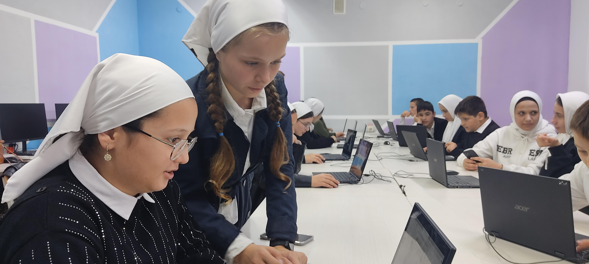

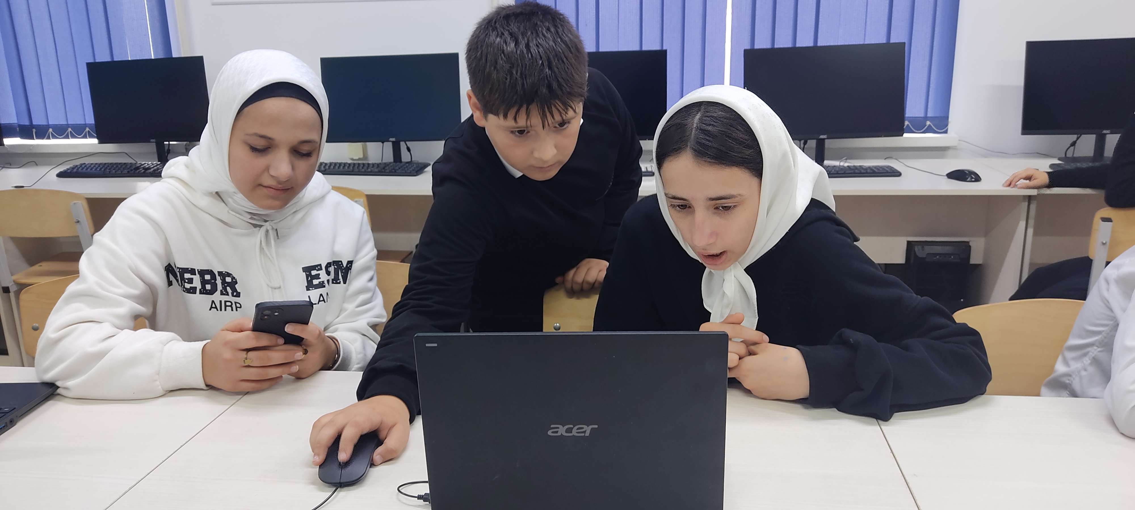

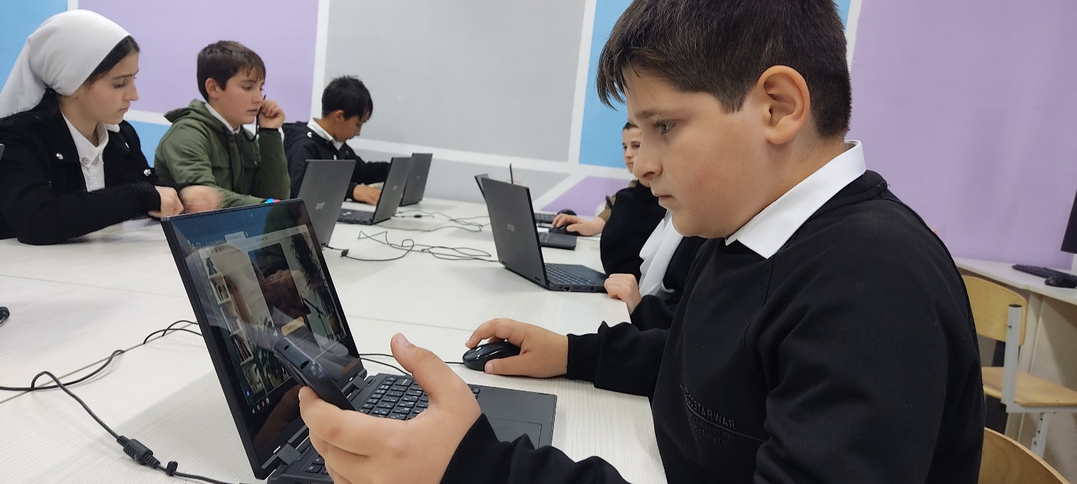

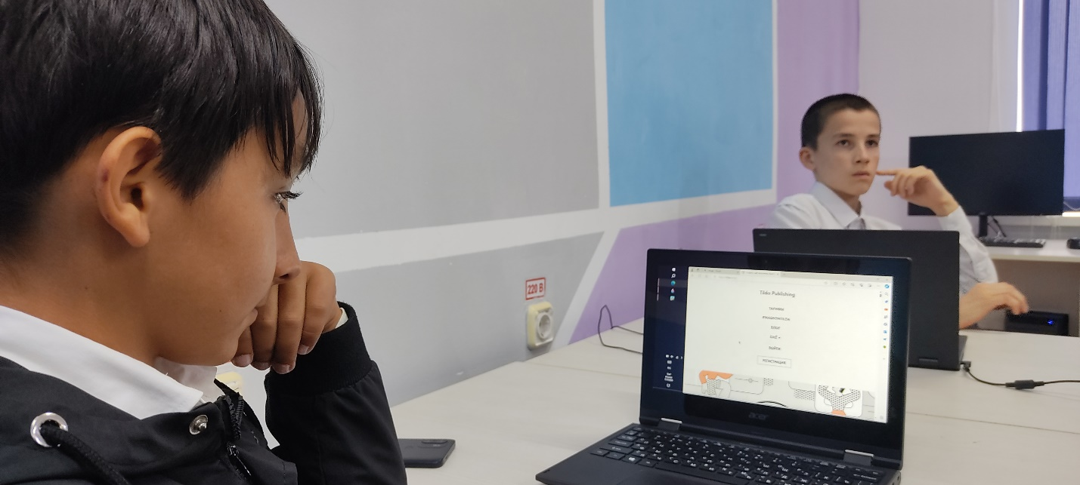

- Место проведения мероприятия: ЧР, Ножай-Юртовский район, с.Ножай-Юрт, ул., А.А.Кадырова, 96.
- Дата проведения:16.10.2024 г.
- Привлекаемые наставники проекта: Джабраилова Мадина Саладиевна.
- Список участников проекта:
1. Тагаева Мата
2. Яндырханова Ясмина
3. Балатханова Макка
4. Борзиева Радима
5. Балатханов Магомед
6. Осмаев Абдул-Халим
7. Ахмедов Таймир
8. Таталов Анвар
9. Чадаев Мансур
10. Неиева Иман
11. Дилмисханов Ирисхан
12. Ханкиева Инжила
13. Ибрагимова Хадижа
14. Эсамбаев Джабраил
15. Вайнаев Рамзан
- Фотоматериалы.

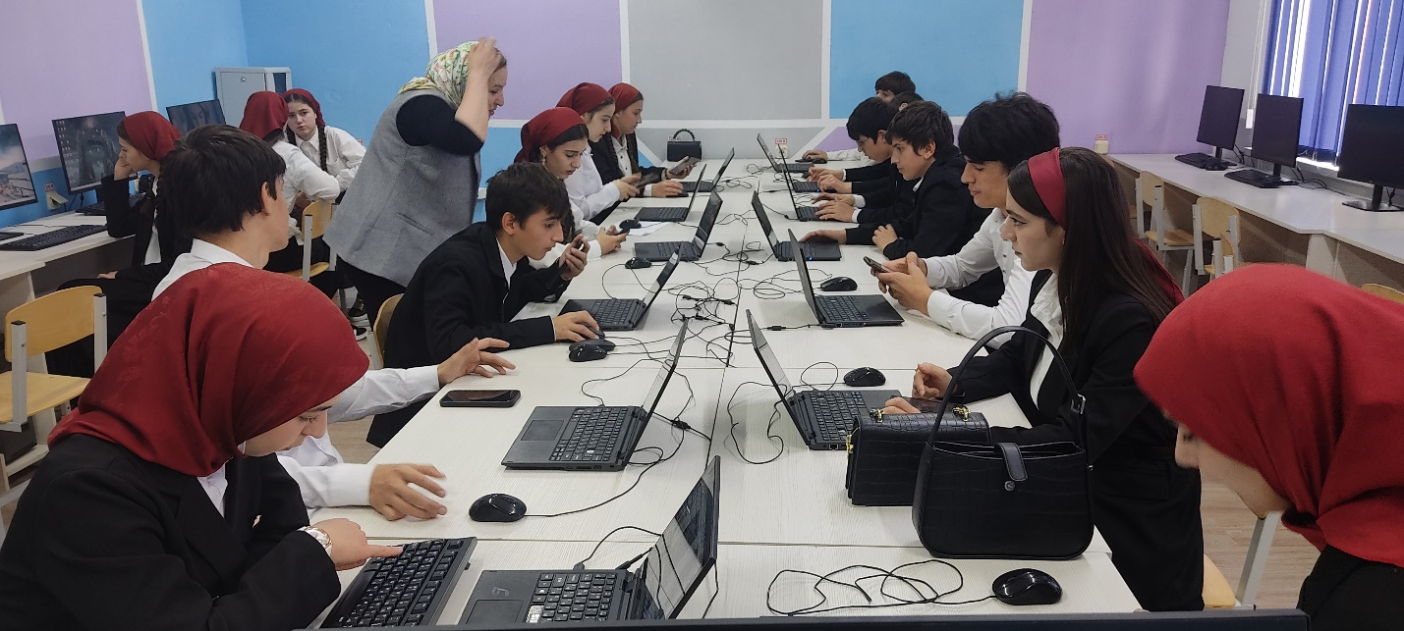

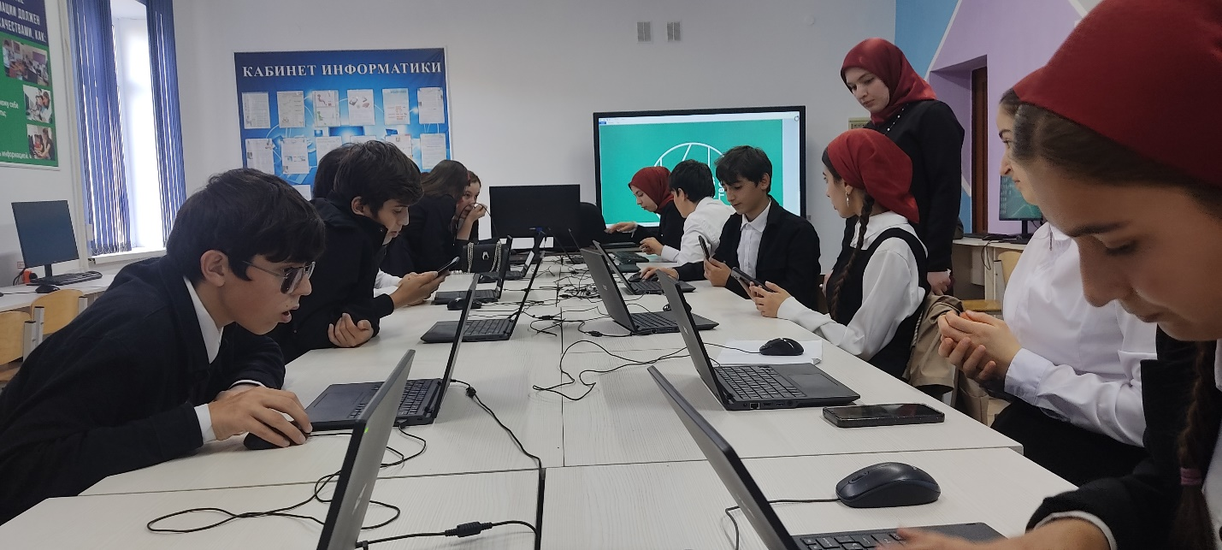
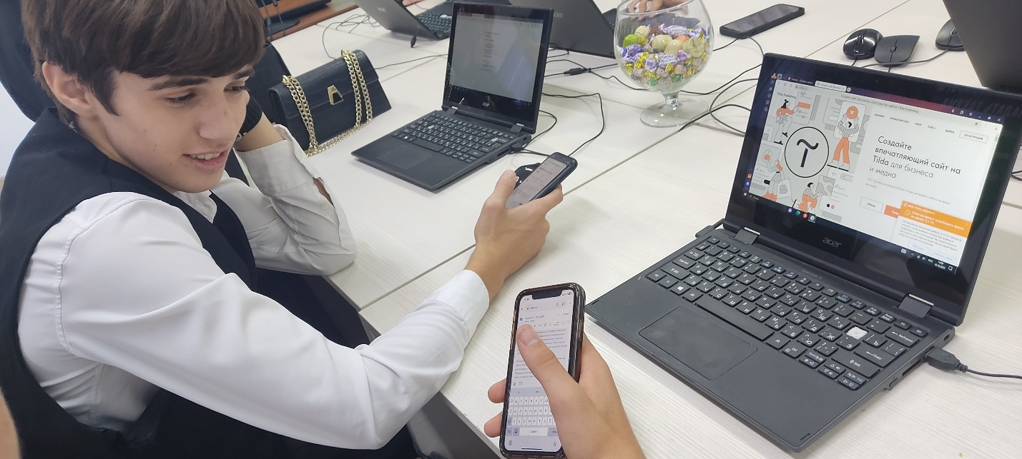
- Место проведения мероприятия: ЧР, Ножай-Юртовский район, с.Ножай-Юрт, ул., А.А. Кадырова, 96.
- Дата проведения:17.10.2024 г.
- Привлекаемые наставники проекта: Абдулмежидова Хава Муслимовна.
- Список участников проекта:
1. Магамадов Увайс
2. Мунапова Жарадат
3. Цуригова Фариза
4. Эльбиева Хадижат
5. Абдурахманова Мадина
6. Абубакарова Ясмина
7. Адисов Ислам
8. Закриев Исхак
9. Косумов Хасайн
10. Магомедов Имам
11. Исмаилов Аюб
12. Магамадов Рамзан
13. Садулаева Марьям
14. Хасмагомедова Линда
15. Цуригов Аслан
- Фотоматериалы.
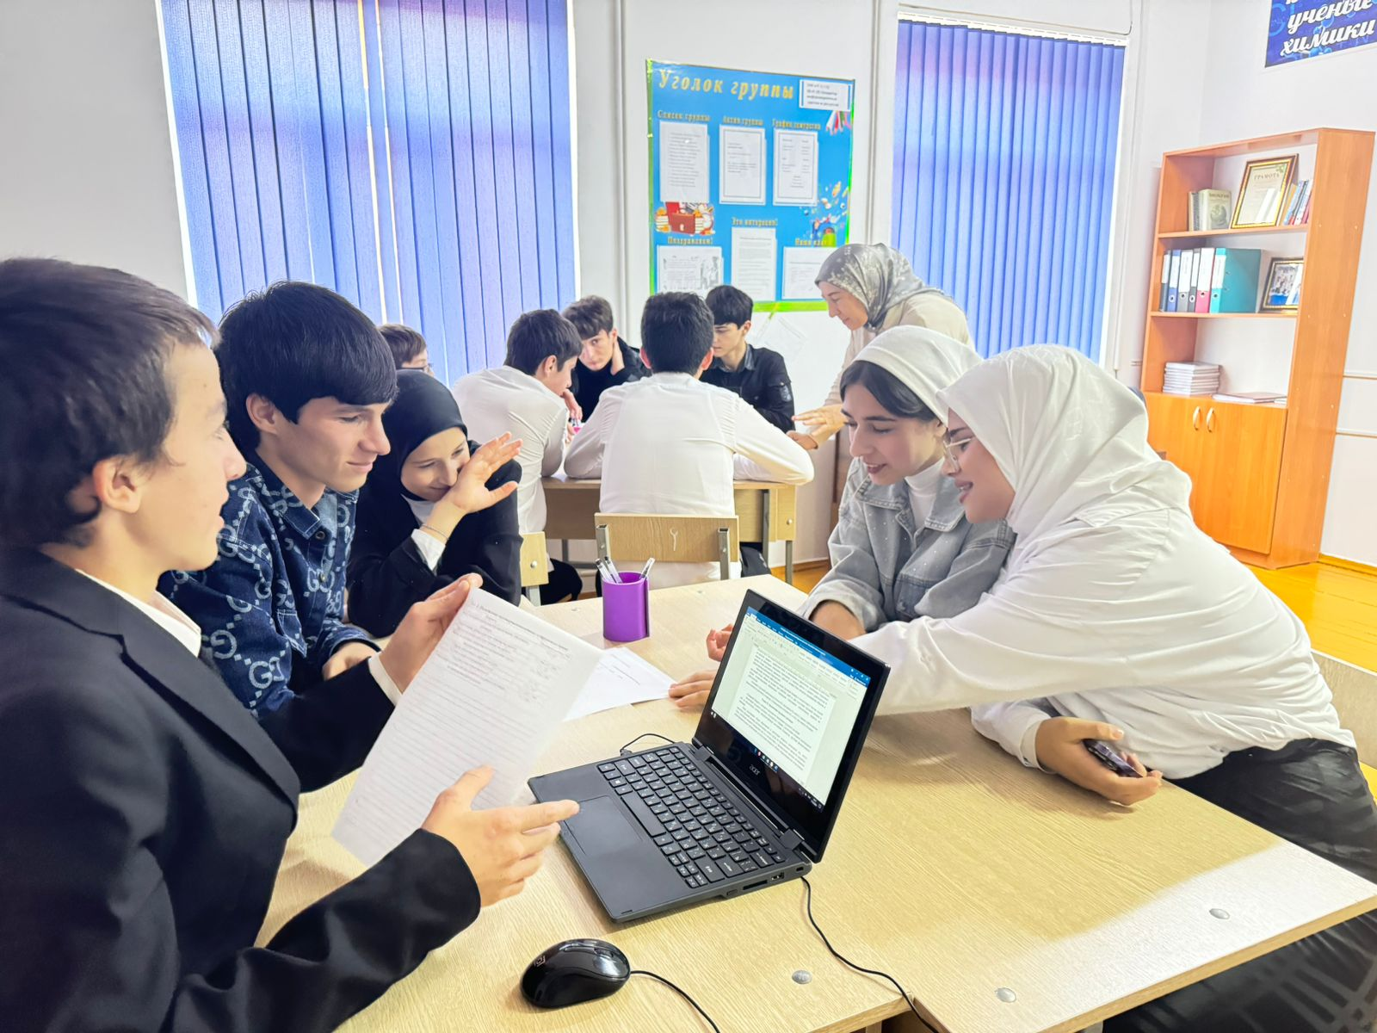

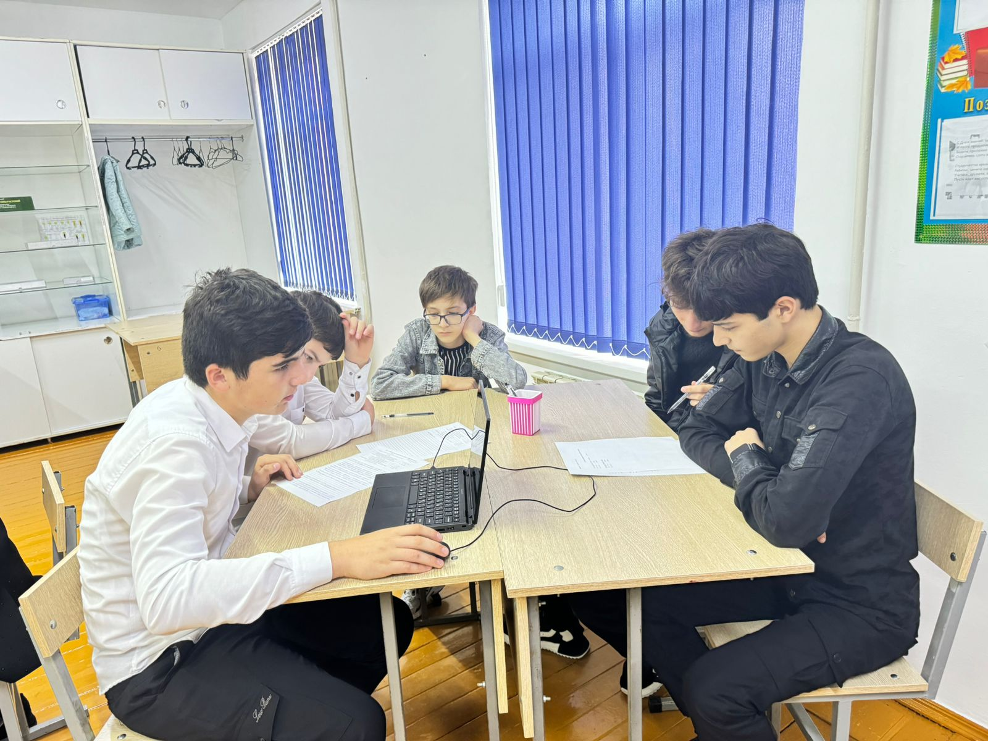

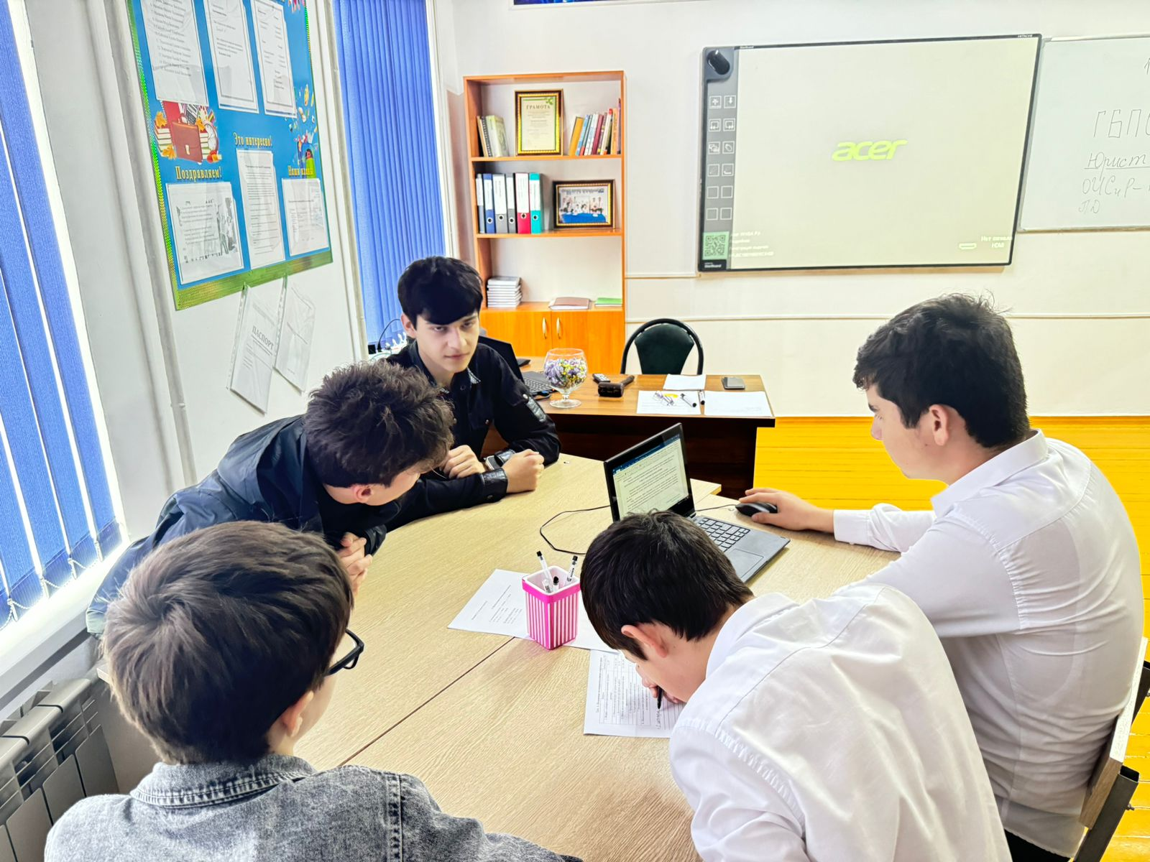

- Место проведения мероприятия: ЧР, Ножай-Юртовский район, с.Ножай-Юрт, ул., А.А. Кадырова, 96.
- Дата проведения:18.10.2024 г.
- Привлекаемые наставники проекта: Абдулмежидова Хава Муслимовна.
- Список участников проекта:
1. Ахматханова Петимат
2. Багадуров Абубакар
3. Гатаев Шамхан
4. Дасаева Марха
5. Джабраилова Сабина
6. Исаева Иман
7. Истамулов Назарбек
8. Люмаев Магомед
9. Джабраилова Саида
10. Муртазова Медина
11. Оздербиева Карина
12. Садаев Ясин
13. Осмаева Умаселимат
14. Татаев Исмаил
15. Юнусова Самира
- Фотоматериалы.
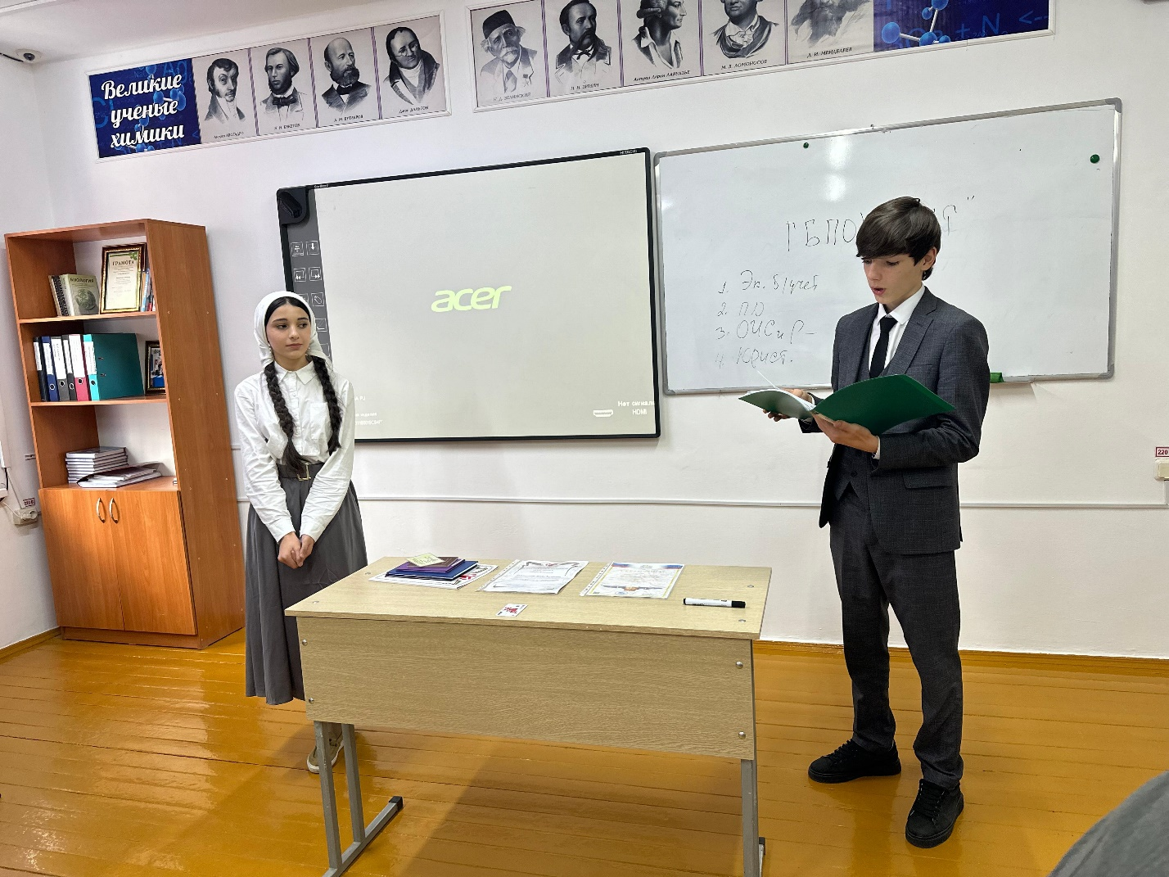

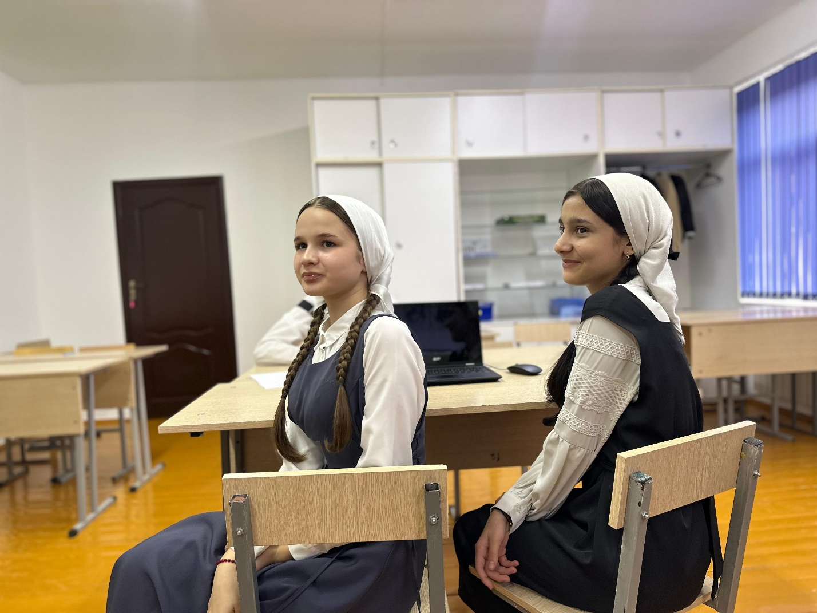

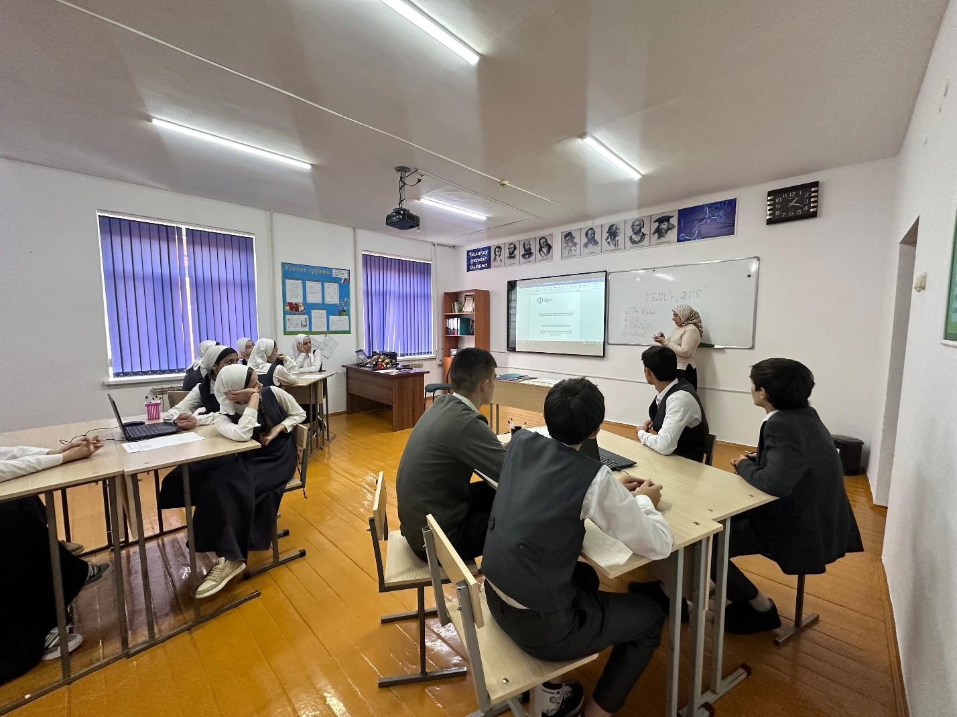

- Место проведения мероприятия: ЧР, Ножай-Юртовский район, с.Ножай-Юрт, ул., А.А. Кадырова, 96.
- Дата проведения: 06.11.2024 г.
- Привлекаемые наставники проекта: Сатиханов Алхаст Умрадиевич
- Список участников проекта:
1. Абатаева Марьям
2. Азимова Амина
3. Алероева Альбика
4. Аутарханова Эльмира
5. Батукаева Амина
6. Бекмурзаева Айшат
7. Дениева Нура-Шарифа
8. Идразова Заира
9. Ижаева Амина
10. Каимова Алият
11. Магомаева Диана
12. Мусаитова Петимат
13. Ногаева Марха
14. Сарсакова Иман
15. Татарханова Малика
- Фотоматериалы.
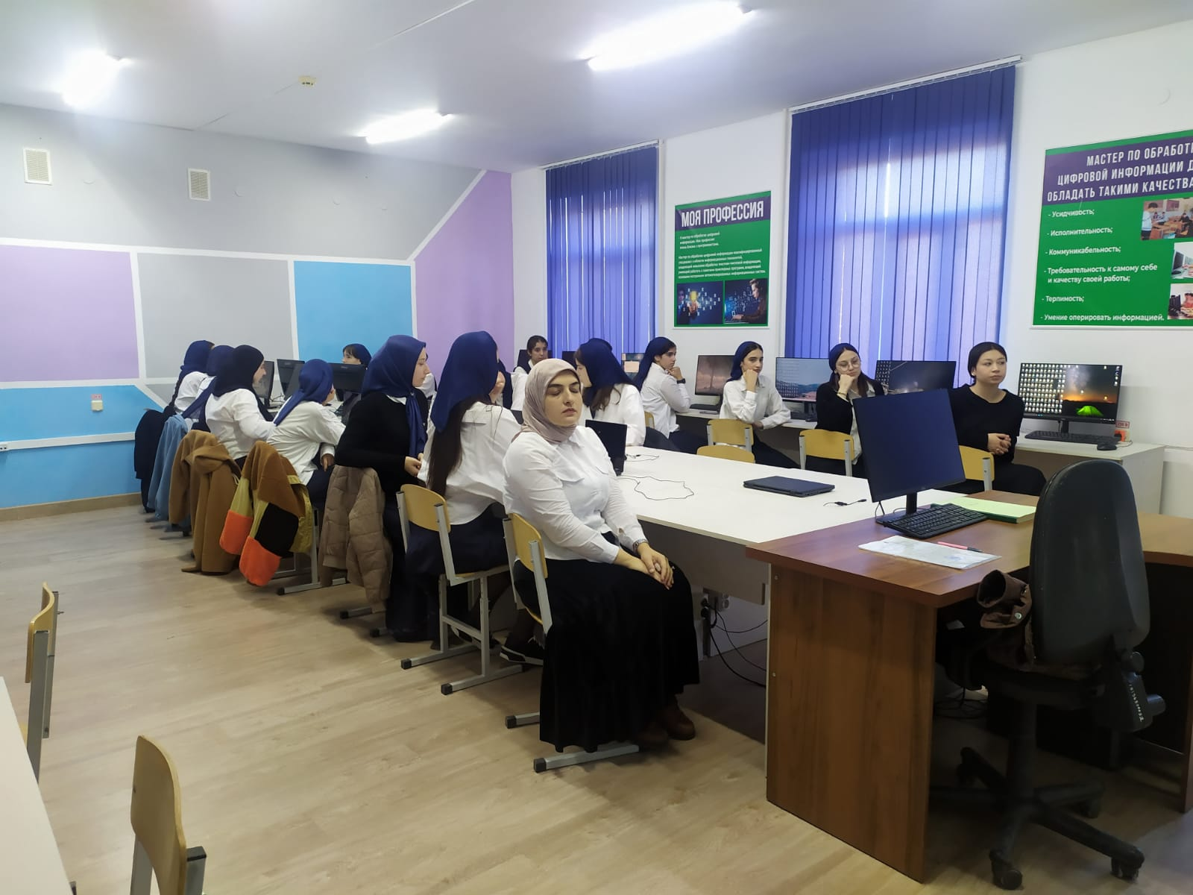

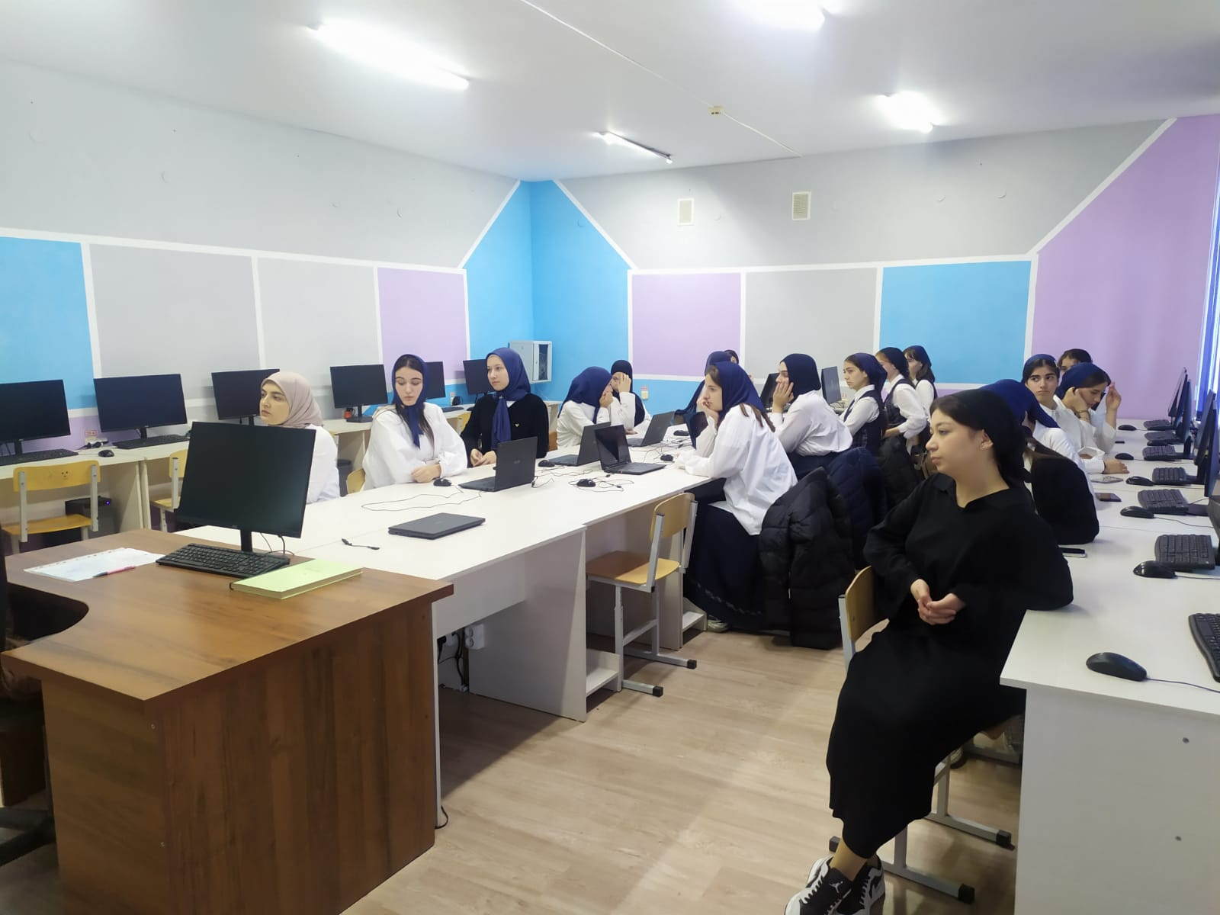

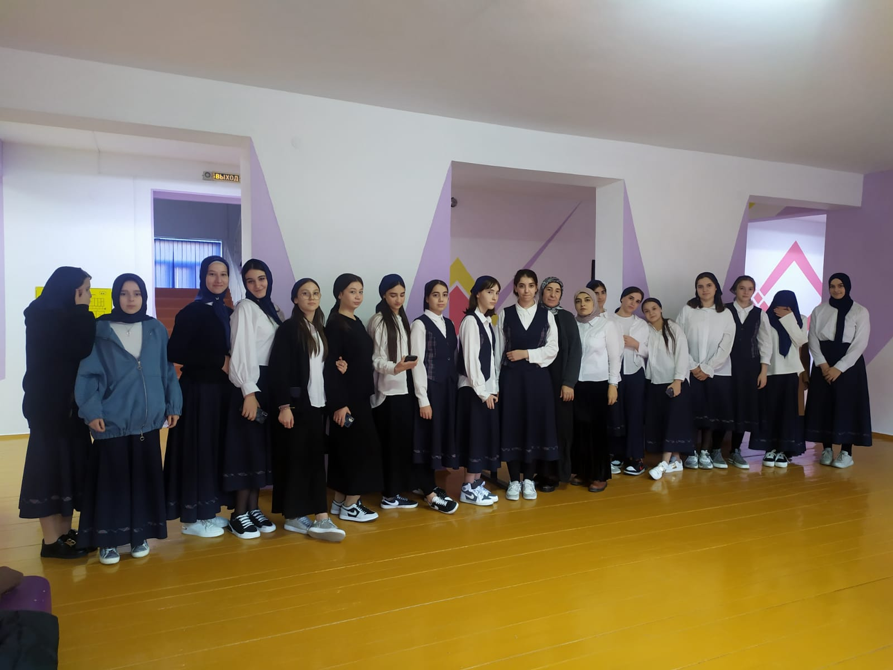

- Место проведения мероприятия: ЧР, Ножай-Юртовский район, с.Ножай-Юрт, ул., А.А. Кадырова, 96.
- Дата проведения: 07.11.2024 г.
- Привлекаемые наставники проекта: Сатиханов Алхаст Умрадиевич
- Список участников проекта:
1. Абастов Ислам
2. Абастова Иман
3. Адаев Емлих
4. Арисханов Билал
5. Вачаева Иман
6. Датобаева Ясмина
7. Дудуева Раяна
8. Ибрагимова Танзила
9. Темергариева Сацита
10. Лалаков Арби
11. Межидов Ибрагим
12. Миклаева Зулихан
13. Синиев Абубакар
14. Цацхаджиев Хабиб
15. Ясаков Ахмед
- Фотоматериалы.

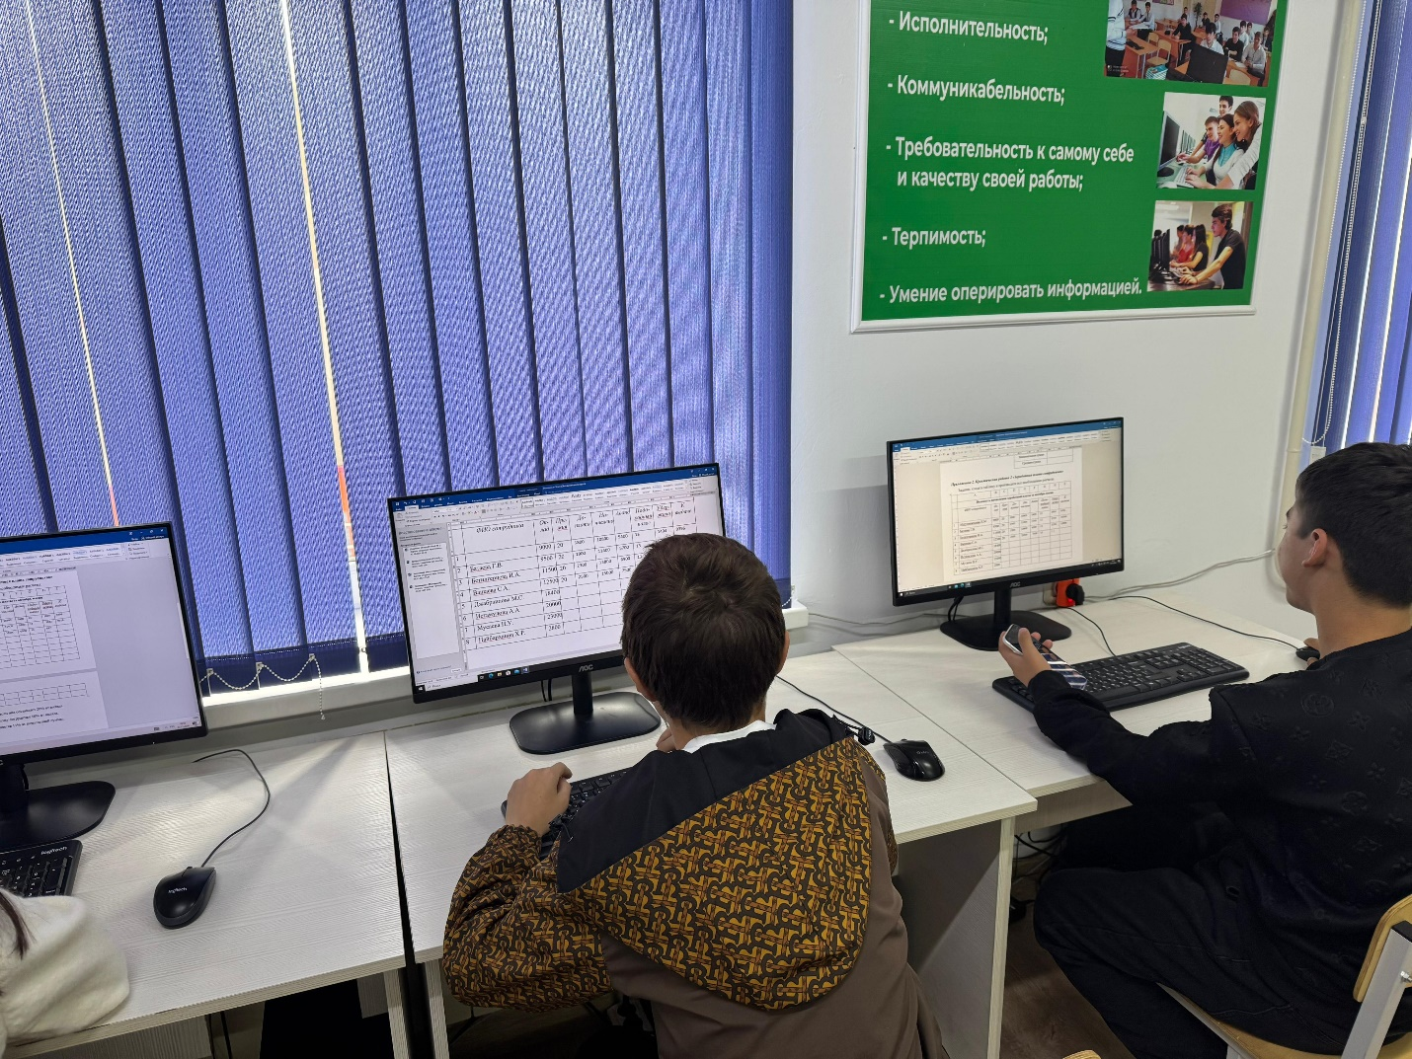
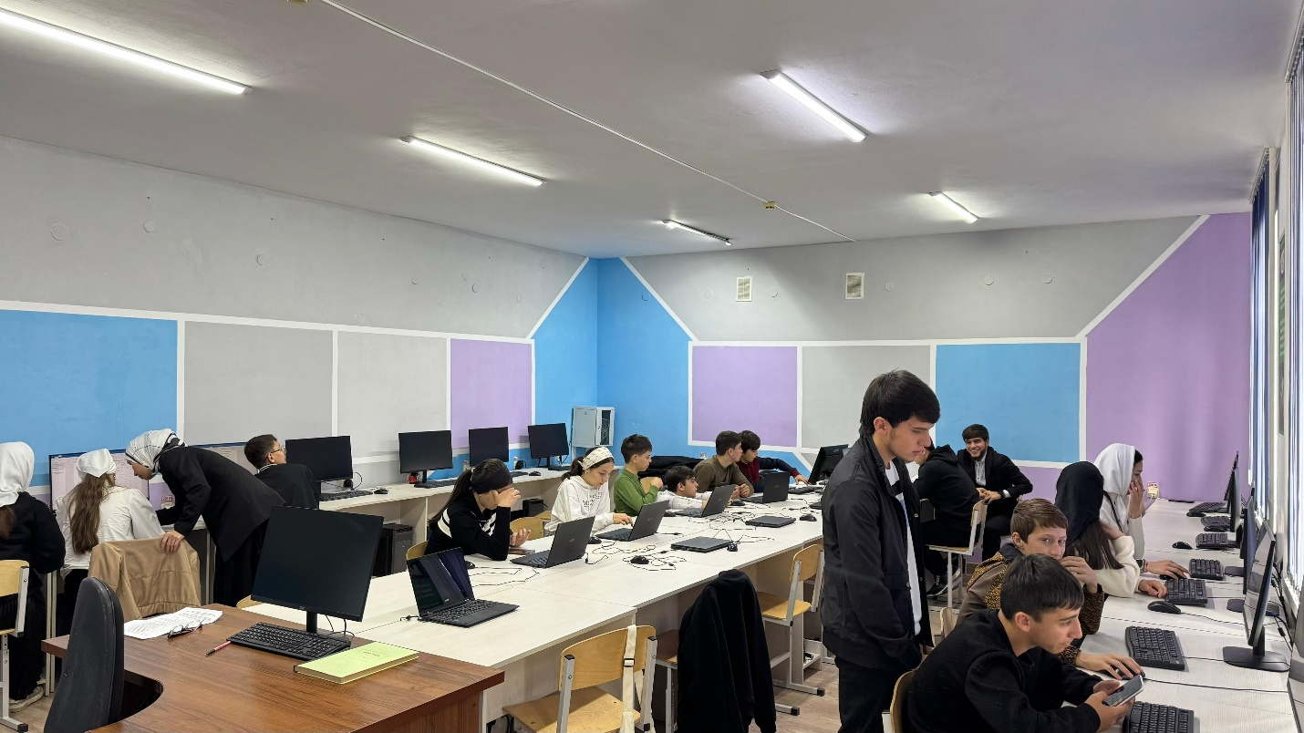

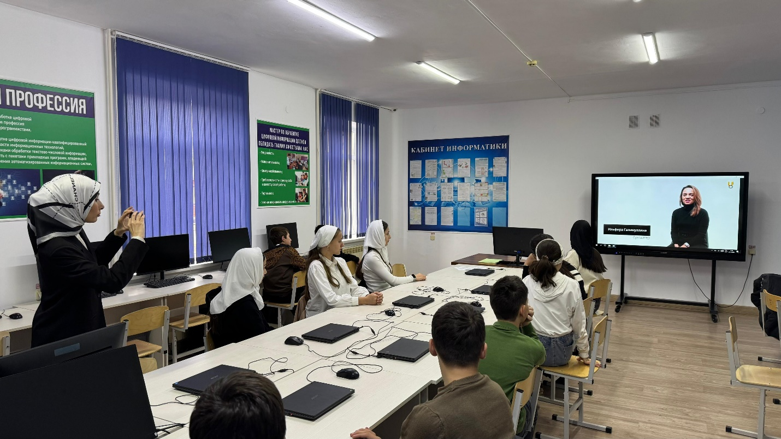

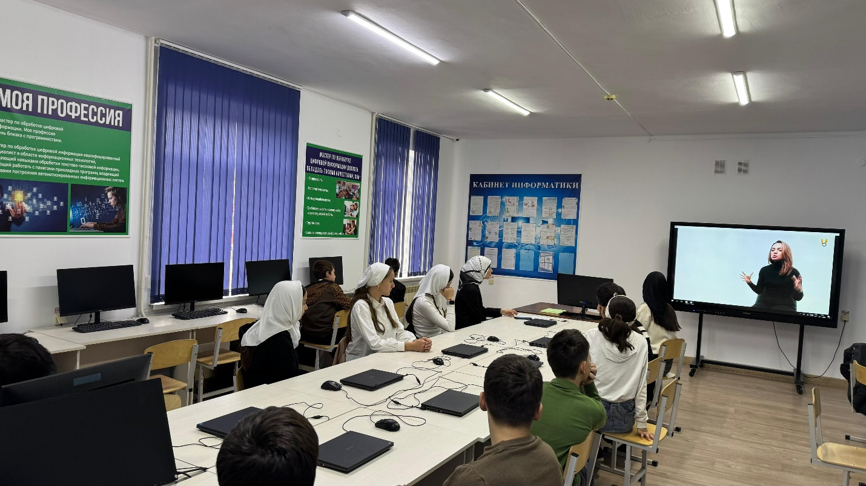

Заказчик – | Исполнитель –
Государственное бюджетное учреждение дополнительного образования «Республиканский детско-юношеский центр»  Директор  ГБУ ДО «Республиканский детско-юношеский центр»  _________________/Мустафинова С.А./  М.П. | Государственное бюджетное  профессиональное образовательное  учреждение «Ножай-Юртовский  государственный техникум»  Директор  ГБПОУ «НГТ»  _________________ / Халаев И.Б-Э./  М.П.

Для исполнителя с общим режимом налогообложения. В случае, если исполнитель не является плательщиком НДС, указать «НДС не облагается на основании Налогового кодекса Российской Федерации».

